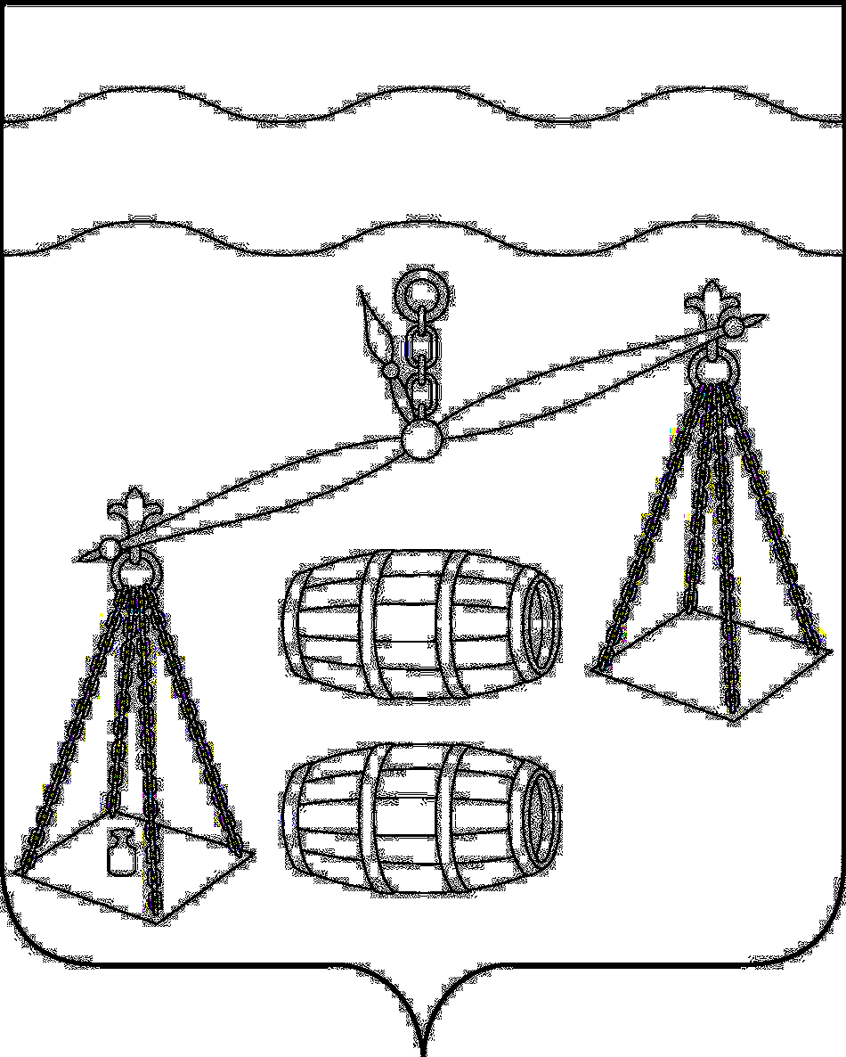

Администрация сельского поселения
«Село Шлиппово»
Сухиничский район Калужская область

ПОСТАНОВЛЕНИЕ

от 22 декабря 2023 г № 100

О признании утратившими силу
постановления администрации
сельского поселения «Село Шлиппово».

В соответствии с Трудовым кодексом Российской Федерации, руководствуясь Уставом сельского поселения «Село Шлиппово», администрация сельского поселения «Село Шлиппово», ПОСТАНОВЛЯЕТ:
- Признать утратившим силу следующие постановления администрации сельского поселения «Село Шлиппово»:
  - Постановление администрации сельского поселения «Село Шлиппово» от 10.05.2013 № 19а «Об установлении системы оплаты труда обеспечивающих работников администрации СП «Село Шлиппово», замещающих должности, не являющиеся должностями муниципальной службы, и работников, осуществляющих профессиональную деятельность по должностям служащих и по рабочим профессиям»;
  - Постановление администрации сельского поселения «Село Шлиппово» от 22.10.2020 № 45 «О внесении изменений в постановление администрации сельского поселения «Село Шлиппово» от 10.05.2013 № 19а «Об установлении системы оплаты труда обеспечивающих работников администрации СП «Село Шлиппово», замещающих должности, не являющиеся должностями муниципальной службы, и работников, осуществляющих профессиональную деятельность по должностям служащих и по рабочим профессиям»;
  - Постановление администрации сельского поселения «Село Шлиппово» от 13.01.2022 № 1 «О внесении изменений в постановление администрации сельского поселения «Село Шлиппово» от 10.05.2013 № 19а «Об установлении системы оплаты труда обеспечивающих работников администрации СП «Село Шлиппово», замещающих должности, не являющиеся должностями муниципальной службы, и работников, осуществляющих профессиональную деятельность по должностям служащих и по рабочим профессиям»;
  - Постановление администрации сельского поселения «Село Шлиппово» от 29.09.2022 № 40а «О внесении изменений в постановление администрации сельского поселения «Село Шлиппово» от 10.05.2013 № 19а «Об установлении системы оплаты труда обеспечивающих работников администрации СП «Село Шлиппово», замещающих должности, не являющиеся должностями муниципальной службы, и работников, осуществляющих профессиональную деятельность по должностям служащих и по рабочим профессиям»;
  - Постановление администрации сельского поселения «Село Шлиппово» от 27.09.2023 № 55 «О внесении изменений в постановление администрации сельского поселения «Село Шлиппово» от 10.05.2013 № 19а «Об установлении системы оплаты труда обеспечивающих работников администрации СП «Село Шлиппово», замещающих должности, не являющиеся должностями муниципальной службы, и работников, осуществляющих профессиональную деятельность по должностям служащих и по рабочим профессиям»;
2. Настоящее постановление вступает в силу после его обнародования.
3. Контроль за исполнением настоящего постановления оставляю за собой.

И.о. главы администрации
сельского поселения
«Село Шлиппово» А.И.Макаркин

